INSTITUTO FEDERAL GOIANO

CAMPUS IPORÁ

TECNOLOGIA EM ANÁLISE E DESENVOLVIMENTO DE SISTEMAS

JAQUELINE LOPES ARAÚJO

Sistema de Gerenciamento de Aparelhos Didáticos do IF Goiano – Campus Iporá

Trabalho apresentado como requisito parcial das disciplinas de Análise e Modelagem de Sistema II, Administração de Banco de Dados, e Linguagem de Programação II, do curso de Tecnologia em Análise e Desenvolvimento de Sistema relativo ao 2º semestre de 2016.

Orientadores: Lívia Mancine Coelho de Campos, Amivaldo Batista dos Santos, e Wesley Flávio de Miranda

Iporá - GO

Dezembro, 2016

**LISTA DE ABREVIATURAS E SIGLAS**

**Siglas Descrição**

SUAP Sistema Unificado de Administração Pública

**INTRODUÇÃO**

Este documento tem como propósito mostrar através de diagramas, a forma com que o problema encontrado será solucionado por meio do software proposto. O software em questão tem como objetivo realizar o cadastro de equipamentos eletrônicos, possibilitando assim o seu controle de entrada e saída e ainda um controle de estoque dos aparelhos, visto que desta forma solucionaria o problema, que atualmente é realizar o controle de entrada e saída de aparelhos na assistência de alunos, pois este processo é realizado de forma manual em tabela impressa.

**TABELA DE REVISÕES**

| Versão | Principais Autores | Descrição da Versão | Data de Término |
| --- | --- | --- | --- |
| V 1.0 | Jaqueline | Finalização de implementação dos módulos. | 28/11/2016 |

Tabela – Tabela de Revisões

**ÍNDICE**

Conteúdo

Conteúdo 5

1 LISTA DE ELEMENTOS GRÁFICOS 7

1.1 LISTA DE TABELAS 7

1.2 LISTA DE FIGURAS 8

2 Gerência do Projeto 9

2.1 Cronograma de Atividades 9

2.2 Relatório de Progresso 10

2.2.1 Relatório de Progresso 10

3 Modelagem do Negócio 12

3.1 Ata de Reunião 12

3.1.1 Ata n.º 01 12

3.2 Descrição do Negócio 13

3.3 Lista de Regras de Negócio 14

3.4 Definição do Problema 14

3.5 Objetivo do Software 14

3.6 Escopo do Software 15

3.7 Clientes Alvo 15

3.8 Lista de Requisitos 15

4 Requisitos 16

4.1 Especificação de Requisitos n.º 01 16

4.1.1 Descrição do Requisito R01 16

4.1.2 Descrição do Requisito R02 16

4.1.3 Descrição do Requisito R03 16

4.1.4 Descrição do Requisito R04 16

4.1.5 Descrição do Requisito R05 17

4.1.6 Descrição do Requisito R06 17

4.1.7 Descrição do Requisito R07 17

5 Modelagem de Casos de Uso 18

5.1 Diagrama Geral de Casos de Uso 18

5.2 Relação dos Atores 18

5.2.1 Administrador 18

5.2.2 Gerência de Ensino 19

5.2.3 Assistente de alunos 19

5.3 Detalhamento de Casos de Uso 19

5.3.1 Caso de Uso 19

5.3.2 Diagrama de Atividades 23

6 Matriz de Relacionamento 26

6.1 Requisitos Funcionais x Regras de Negócio 26

6.2 Requisitos Funcionais x Requisitos Funcionais 26

7 Modelagem 27

7.1 Diagrama de Classes 27

7.2 Diagrama de Sequência 28

7.3 Layout da Interface 30

8 Testes 35

8.1 Plano de Testes a partir de Caso de Uso 35

9 Conclusão 35

10 Referências 35

# LISTA DE ELEMENTOS GRÁFICOS

## LISTA DE TABELAS

Tabela 1 – Tabela de Revisões 4

Tabela 2 – Cronograma de Atividades 9

Tabela 3 - Relatório Semanal de Progresso 10

Tabela 4 - Relatório de Progresso 12

Tabela 5 – Ata de Reunião n.º 01 13

Tabela 6 – Lista de Regras de Negócio 14

Tabela 7 – Clientes Alvo 15

Tabela 8 – Tabela de Especificação do Requisito R01 16

Tabela 9 – Tabela de Especificação do Requisito R02 16

Tabela 10 – Tabela de Especificação do Requisito R03 16

Tabela 11 – Tabela de Especificação do Requisito R04 17

Tabela 12 – Tabela de Especificação do Requisito R05 17

Tabela 13 – Tabela de Especificação do Requisito R06 17

Tabela 14 – Tabela de Especificação do Requisito R07 17

Tabela 15 – Detalhamento do Caso de Uso 01 19

Tabela 16 – Detalhamento do Caso de Uso 02 20

Tabela 17 – Detalhamento do Caso de Uso 03 20

Tabela 18 – Detalhamento do Caso de Uso 04 21

Tabela 19 – Detalhamento do Caso de Uso 05 21

Tabela 20 – Detalhamento do Caso de Uso 06 22

/ 6 Tabela 21 – Plano de teste a partir do caso de uso Gerenciar Reservas 35

## LISTA DE FIGURAS

Figura 1 – Diagrama Geral de Casos de Usos 18

Figura 2 – Diagrama de Atividades – Manter Gerência de Ensino. 23

Figura 3 – Diagrama de Atividades – Manter Assistente de Alunos. 24

Figura 4 – Diagrama de Atividades – Realizar cadastro de Docente, Cadastrar equipamentos, Gerenciar reserva, Verificar status dos equipamentos, e Controlar estoque. 25

Figura 5 – Matriz Regra de negócio x Requisito Funcionais 26

Figura 6 – Matriz de Requisitos Funcionais x Requisitos Funcionais. 26

Figura 7 – Diagrama de Classes 27

Figura 8 - DS do Método cadastrar Assistente de Alunos 28

Figura 9 - DS do Método cadastrar Docente 28

Figura 10 - DS do Método cadastrar equipamentos 29

Figura 11 - DS do Método cadastrar gerência de ensino 30

Figura 12 - Interfacepara tela inicial – Sistema geral 30

Figura 13 - Interfacepara tela de login 31

Figura 14 - Interfacepara tela inicial do Administrador 32

Figura 15 - Interfacepara tela de controle de estoque – Assistente de Alunos 32

Figura 16 - Interfacepara tela inicial do assistente de alunos após logado 33

Figura 17 - Interfacepara tela inicial da gerencia de ensino após logada 33

Figura 18 - Interfacepara tela de cadastro de um novo usuário 34

Figura 19 - Interfacepara tela de realização de reservas – Docente 34

# Gerência do Projeto

## Cronograma de Atividades

|  |  |  |  |
| --- | --- | --- | --- |
| **Atividade** | **Previsão** | **Entrega** | |
| Fazer o preenchimento da ata de reunião realizada. | 07/08/2016 | 13/08/2016 |
| Elaborar descrição do negócio | 14/08/2016 | 20/08/2016 |
| Elaborar regras de negócio do software | 21/08/2016 | 27/09/2016 |
| Definir o problema e o escopo do software | 28/08/2016 | 03/09/2016 |
| Definir público alvo e listar os requisitos | 04/09/2016 | 10/09/2016 |
| Concluir lista de requisitos e fazer a especificação deles. | 11/09/2016 | 17/09/2016 |
| Realizar modelagem de casos de uso, e relacionamento dos atores. | 18/09/2016 | 24/09/2016 |
| Elaborar o detalhamento dos casos de uso, e diagrama de caso de uso | 25/09/2016 | 01/10/2016 |
| Elaborar diagramas de atividades e matriz de relacionamentos | 02/10/2016 | 08/10/2016 |
| Elaboração e conclusão da modelagem conceitual | 09/10/2016 | 15/10/2016 |
| Elaborar realização dos casos de uso e diagrama de sequencia | 16/10/2016 | 22/10/2016 |
| Iniciar elaboração do layout das interfaces | 23/10/2016 | 29/10/2016 |
| Concluir elaboração do layout das interfaces | 23/10/2016 | 29/10/2016 |
| Elaborar diagrama geral de classes de projeto | 30/10/2016 | 05/11/2016 |
| Revisar diagramas conforme codificação | 06/11/2016 | 12/11/2016 |
| Alteração nos diagramas de caso de uso e detalhamento dos casos de uso | 13/11/2016 | 19/11/2016 |
| Início dos testes de software | 20/11/2016 | 26/11/2016 |
| Conclusão dos testes de software | 27/11/2016 | 28/11/2016 |

Tabela – Cronograma de Atividades

## Relatório de Progresso

### Relatório de Progresso

Tabela - Relatório Semanal de Progresso

|  |  |  |  |  |  |
| --- | --- | --- | --- | --- | --- |
| **Relatório Semanal de Progresso –** | **Período** | **Atividade Planejada** | **Atividade Realizada** | **Planejamento para o próximo período** | **Avaliação do Período de Trabalho pelo professor** |
| **Nº 01** | 07/08/2016 à 13/08/2016 | Realizar preenchimento da ata de reunião realizada. | Preenchimento da ata de reunião | Elaborar descrição do negócio | **Tarefa concluída.** |
| **Nº 02** | 14/08/2016 à 20/08/2016 | Elaborar descrição do negócio | Elaboração da descrição do negócio | Elaborar regras de negócio do software | **Corrigido e solicitado às alterações** |
| **Nº 03** | 21/08/2016 à 27/08/2016 | Elaborar regras de negócio do software | Elaboração das regras de negócio de software | Definir o problema e o escopo do software | **25/08 – Tarefa realizada.** |
| **Nº 04** | 28/08/2016 à 03/09/2016 | Definir o problema e o escopo do software | Definição do problema e do escopo do software. | Definir público alvo e listar os requisitos |  |
| **Nº 05** | 04/09/2016 à 10/09/2016 | Definir público alvo e listar os requisito | Definição de público alvo e listagem de requisitos | Concluir lista de requisitos e fazer especificação deles |  |
| **Nº 06** | 11/09/2016 à 17/09/2016 | Concluir lista de requisitos e fazer especificação deles | Conclusão da lista de requisitos e especificação deles | Realizar modelagem de casos de uso e relacionamento dos atores |  |
| **Nº 07** | 18/09/2016 à 24/09/2016 | Realizar modelagem de casos de uso e relacionamento dos atores | Realização da modelagem dos casos de uso e relacionamento dos atores | Elaborar o detalhamento dos casos de uso e diagrama de caso de uso. |  |
| **Nº 07** | 25/09/2016 à 01/10/2016 | Elaborar o detalhamento dos casos de uso e diagrama de caso de uso. | Elaboração do detalhamento dos casos de uso e diagrama de caso de uso | Elaborar diagrama de atividades e matriz de relacionamento |  |
| **Nº 08** | 02/10/2016 à 08/10/2016 | Elaborar diagrama de atividades e matriz de relacionamento | Elaboração do diagrama de atividades e matriz de relacionamento | Elaborar e concluir modelagem conceitual |  |
| **Nº 09** | 09/10/2016 à 15/10/2016 | Elaborar e concluir modelagem conceitual | Elaboração e conclusão da modelagem conceitual | Elaborar realização dos casos de uso e diagrama de sequencia |  |
| **Nº 10** | 16/10/2016 à 22/10/2016 | Elaborar realização dos casos de uso e diagrama de sequencia | Elaboração da realização dos casos de uso e diagrama de sequencia | Iniciar elaboração do layout das interfaces |  |
| **Nº 11** | 23/10/2016 à 29/10/2016 | Iniciar elaboração do layout das interfaces | Inicio da elaboração do layout das interfaces | Concluir elaboração do layout das interfaces |  |
| **Nº 12** | 30/10/2016 à  05/11/2016 | Concluir elaboração do layout das interfaces | Conclusão da elaboração do layout das interfaces | Elaborar diagrama geral de classes de projeto |  |
| **Nº 13** | 06/11/2016 à  12/11/2016 | Elaborar diagrama geral de classes de projeto | Elaboração do diagrama geral de classes de projeto | Revisar diagramas conforme codificação |  |
| **Nº 14** | 13/11/2016 à  19/11/2016 | Revisar diagramas conforme codificação | Revisão dos diagramas seguindo a codificação | Iniciar realização dos testes de software |  |
| **Nº 15** | 20/11/2016 à  26/11/2016 | Iniciar realização dos testes de software | Inicialização dos testes de software. | Concluir os teste de software |  |
| **Nº 16** | 27/11/2016 à  30/11/2016 | Concluir os teste de software | Conclusão dos testes de software | Entrega da documentação |  |

Tabela - Relatório de Progresso

# Modelagem do Negócio

## Ata de Reunião

### Ata n.º 01

|  |  |  |
| --- | --- | --- |
| **ATA da Reunião n.º** | | |
| **Data** | **Horário** | **Local** |
| 15/08/2016 | Das 17h02m as 17h47m | IF Goiano – Campus Iporá Bloco VII |
| **Equipe técnica** | Jaqueline Lopes Araújo | |
| **Equipe usuária** | Jaqueline Lopes, Nívia Maria. | |
| **Teor desta reunião** | | |
| 1. A reunião foi realizada no local e na hora agendada. Dado início à reunião, Srta Jaqueline 2.Lopes conduziu a reunião se apresentando e deu início a entrevista com os usuários, para 3.que fosse concluído o levantamento de requisitos final do projeto. A Srta Nivia Maria respondeu a todas as perguntas, e esclareceu as necessidades do 6.local e como espera que o sistema contribua. Os usuários querem um sistema que possa 7.controlar a entrada e saída de equipamentos, e controlar o estoque dos demais materiais. | | |
| **Observação Importante** | | |
| * Técnica usada durante a reunião: entrevista informal e storyboarding; * Contatos: Jaqueline Lopes – [jaqueline.araujo@ifgoiano.edu.br](mailto:jaqueline.araujo@ifgoiano.edu.br); Nívia Maria – nivia.maria@ifgoiano.edu.br; Maíra Cristina – mairacreis@hotmail.com; | | |
| **Requisitos Registrados** | | |
| Gerenciar a reserva de equipamentos;  Controlar estoque de materiais;  Seguir nível de hierarquia no âmbito; | | |
| **Aprovação do documento** | | |
| Assinaturas:  -  - | | |

Tabela – Ata de Reunião n.º 01

## Descrição do Negócio

O negócio em questão trata-se de um software de gerenciamento de reservas de aparelhos eletrônicos, e controle de estoque para o ambiente, onde se encontram os assistentes de alunos, que são os servidores designados para esta função.

Todos os aparelhos disponíveis para empréstimos devem estar devidamente etiquetados, também há a entrega de kits, os quais contém um apagador e canetões. O controle dos empréstimos de aparelhos eletrônicos é realizado manualmente através de uma planilha onde é registrado o nome do professor nos horários que ele deseja utilizar o equipamento. Já o controle de estoque dos materiais dispostos nos kits, é realizado da seguinte forma: o assistente de alunos faz uma verificação semanal (sempre as sextas feira), caso não tenha a quantidade mínima, para canetões 01 caixa e 10 apagadores, é solicitado no almoxarifado. Para tal é expedido uma autorização do setor da gerencia de ensino, permitindo a retirada dos materiais solicitados. Posteriormente os mesmos são entregues aos assistentes de alunos para que sejam utilizados conforme atribuições designadas.

## Lista de Regras de Negócio

|  |  |  |
| --- | --- | --- |
| **Identificação** | **Regras de Negócio** | **Requisito Associado** |
| RN01 | O assistente de aluno só pode ser cadastrado pelo gerente de ensino. | R02 |
| RN02 | Os empréstimos só podem ser realizados para docente que são cadastrados | R03 |
| RN03 | As reservas podem ser feitas apenas por assistentes de aluno. | R06 |
| RN04 | O controle dos kits é feito de acordo com uma quantidade mínima pré-estabelecida. | R07 |
| RN05 | O cadastro de equipamento, são realizados apenas pelos assistentes de alunos. | R04 |

Tabela – Lista de Regras de Negócio

## Definição do Problema

Atualmente o IF Goiano – Campus Iporá, dispõe de equipamentos eletrônicos e demais materiais didáticos. Contudo estes equipamentos possuem quantidade limitada, o que requer que cada docente reserve antecipadamente. A realização destas reservas é feita de forma manual, o que requer tempo, e está sujeito a e erros. Os assistentes de alunos são responsáveis por manter uma tabela com estas reservas e também pelo controle de entrada e saída de qualquer equipamento, e controle de estoque de kits didáticos, que são compostos por apagadores e canetões.

## Objetivo do Software

O sistema proposto tem como objetivo cadastrar todos os equipamentos eletrônicos do setor de assistência de alunos do Instituto Federal Goiano – Campus Iporá, que através de empréstimos, são entregues aos docentes que tenha realizado reserva do equipamento anteriormente. Este software realizará também o cadastro de docentes, assistentes de alunos, e gerência de ensino, onde conforme suas devidas hierarquias realizarão suas atividades relacionadas ao empréstimo de equipamentos. Ainda no sistema será possível fazer o controle de estoque dos aparelhos, agilizando o andamento dos setores e funcionários dependentes de empréstimos de equipamentos.

## Escopo do Software

Este software irá atender a demanda de reservas de aparelhos, e possibilitar o controle de estoque materiais didáticos. Ele fará o cadastro da gerencia de ensino, que por sua vez, será responsável por fazer o cadastro dos assistentes de alunos. Os assistentes de alunos podem verificar a disponibilidade de aparelhos, e ainda alterar caso seja necessário adicionar ou excluir algum equipamento, e podem também realizar a reserva de aparelhos quando solicitado por algum docente. O software fará também um cadastro de todos os docentes do Instituto. Apenas os assistentes de alunos, poderão fazer o cadastro dos docentes. No cadastro destes servidores, são solicitados seu nome completo, número do SUAP, e e-mail institucional. Na realização da reserva haverá o horário de entrada, saída, o docente que realizou a retirada do aparelho, o equipamento e identificação do mesmo.

## Clientes Alvo

|  |  |
| --- | --- |
| **Nome** | **Definição** |
| **Administrador** | Mantem o cadastro da gerencia de ensino, dos assistentes de alunos, e realiza o cadastro de docentes. |
| **Gerencia de Ensino** | Mantem o cadastro dos assistentes de alunos, podendo alterá-los. |
| **Assistente de alunos** | Realiza cadastro de docentes, gerencia os equipamentos e estoque dos mesmos, e faz o gerenciamento de reservas. |

Tabela – Clientes Alvo

## Lista de Requisitos

|  |  |
| --- | --- |
| **Identificação** | **Requisito** |
| R01 | Manter gerencia de ensino. |
| R02 | Manter assistente de alunos |
| R03 | Realizar cadastro de docente. |
| R04 | Cadastrar equipamentos |
| R05 | Verificar status de equipamentos |
| R06 | Gerenciar reserva |
| R07 | Controlar quantidade |

Tabela 7 – Lista de Requisitos

# Requisitos

## Especificação de Requisitos n.º 01

### Descrição do Requisito R01

|  |  |
| --- | --- |
| **Nome** | Manter gerencia de ensino |
| **Tipo** | Funcional |
| **Definição** | Cadastrar a gerencia de ensino, podendo adicionar, alterar e excluir. |
| **Regras de negócio associadas** | RN01. |

Tabela – Tabela de Especificação do Requisito R01

### Descrição do Requisito R02

|  |  |
| --- | --- |
| **Nome** | Manter assistente de alunos |
| **Tipo** | Funcional |
| **Definição** | Cadastra assistentes de alunos, podendo adicionar, alterar e excluir. |
| **Regras de negócio associadas** | RN01, RN02. |

Tabela – Tabela de Especificação do Requisito R02

### Descrição do Requisito R03

|  |  |
| --- | --- |
| **Nome** | Realizar cadastro de docente. |
| **Tipo** | Funcional |
| **Definição** | Cadastrar docentes, podendo adicionar, alterar ou excluir. |
| **Regras de negócio associadas** | RN03. |

Tabela – Tabela de Especificação do Requisito R03

### Descrição do Requisito R04

|  |  |
| --- | --- |
| **Nome** | Cadastrar equipamentos |
| **Tipo** | Funcional |
| **Definição** | Cadastra equipamentos, sendo possível adicionar, alterar ou excluir. |
| **Regras de negócio associadas** | RN06. |

Tabela – Tabela de Especificação do Requisito R04

### Descrição do Requisito R05

|  |  |
| --- | --- |
| **Nome** | Verificar status dos equipamentos |
| **Tipo** | Funcional |
| **Definição** | Verifica se o equipamento se está disponível para reserva. |
| **Regras de negócio associadas** | RN04. |

Tabela – Tabela de Especificação do Requisito R05

### Descrição do Requisito R06

|  |  |
| --- | --- |
| **Nome** | Gerenciar reserva |
| **Tipo** | Funcional |
| **Definição** | Realiza reservas, podendo adicionar, alterar ou excluir, a sua reserva. |
| **Regras de negócio associadas** | RN05. |

Tabela – Tabela de Especificação do Requisito R06

### Descrição do Requisito R07

|  |  |
| --- | --- |
| **Nome** | Controlar quantidade |
| **Tipo** | Funcional |
| **Definição** | Controla estoque, adicionando, alterando e excluindo itens. |
| **Regras de negócio associadas** | RN05. |

Tabela – Tabela de Especificação do Requisito R07

# Modelagem de Casos de Uso

## Diagrama Geral de Casos de Uso

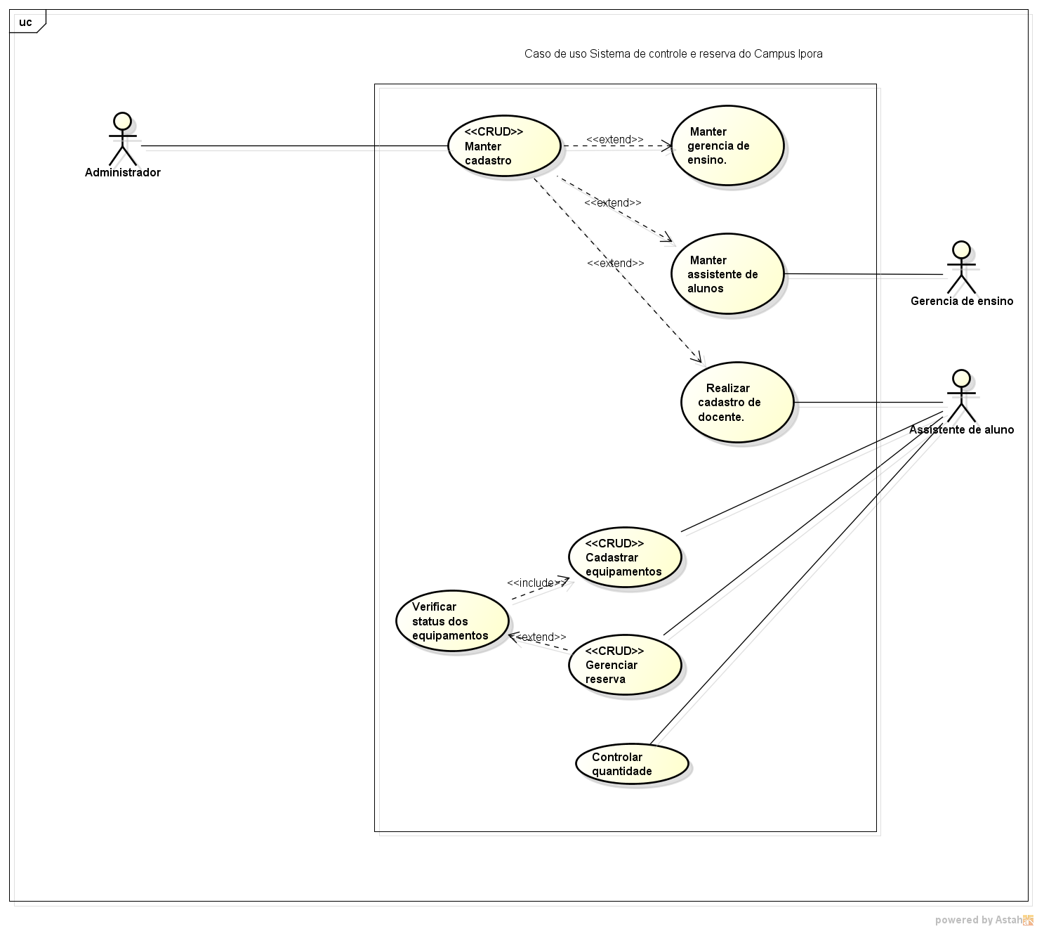

Figura – Diagrama Geral de Casos de Usos

## Relação dos Atores

### Administrador

Esse ator é uma pessoa, e sua responsabilidade é manter: a gerencia de ensino, os assistentes de alunos e realizar o cadastro de docentes no sistema.

### Gerência de Ensino

Este ator é uma pessoa, e sua função é cadastrar os assistentes de alunos.

### Assistente de alunos

Este ator é uma pessoa, e é de sua responsabilidade cadastrar os equipamentos, gerenciar as reservas, e ainda realizar o controle de quantidade do estoque.

## Detalhamento de Casos de Uso

### Caso de Uso

|  |  |  |
| --- | --- | --- |
| **Nome e número do Caso de Uso** | Manter gerencia de ensino | |
| **Descrição** | Adiciona, altera ou exclui membro da gerencia de ensino. | |
| **Requisitos Associados** | R01 | |
| **Pré Condições** | É obrigatório que tenha um administrador | |
| **Pós Condições** | O administrador vai cadastrar a gerencia de ensino | |
| **Atores** | Administrador | |
| **Fluxo Principal** | | |
| **Ações Recebidas** | | **Ações Realizadas** |
| 1. O ator escolhe a opção de cadastrar a gerencia de ensino 2. Insere os dados do formulário 3. Confirma os dados | | 1. Abre o formulário de cadastro da gerencia de ensino 2. Validação dos dados 3. O sistema armazena os dados |
| **Fluxo Alternativo** | | |
| **Ações Recebidas** | | **Ações Realizadas** |
| 1. Sistema não valida os dados 2. Ator não confirma os dados | | 1. Sistema volta ao passo 2 2. Sistema volta ao passo 2 |

Tabela – Detalhamento do Caso de Uso 01

|  |  |  |
| --- | --- | --- |
| **Nome e número do Caso de Uso** | Manter assistente de aluno | |
| **Descrição** | Adiciona, altera ou exclui um assistente de alunos. | |
| **Requisitos Associados** | R02 | |
| **Pré Condições** | O assistente de aluno deve ser previamente cadastrado pelo gerente de ensino, ou pelo administrador. | |
| **Pós Condições** | O assistente de aluno deve realizar o cadastro do docente, cadastro de equipamentos, e controle de estoque. | |
| **Atores** | Administrador, gerencia de ensino. | |
| **Fluxo Principal** | | |
| **Ações Recebidas** | | **Ações Realizadas** |
| 1. O ator escolhe a opção de cadastrar o assistente de alunos. 2. Insere os dados do formulário 3. Confirma os dados | | 1. Abre o formulário de cadastro do assistente de alunos 2. Validação dos dados 3. O sistema armazena os dados |
| **Fluxo Alternativo** | | |
| **Ações Recebidas** | | **Ações Realizadas** |
| 1. Sistema não valida os dados 2. Ator não confirma os dados | | 1. Sistema volta ao passo 2 2. Sistema volta ao passo 2 |

Tabela – Detalhamento do Caso de Uso 02

|  |  |  |
| --- | --- | --- |
| **Nome e número do Caso de Uso** | Realizar cadastro de docente | |
| **Descrição** | O docente é cadastrado pelo assistente de aluno, desde que o assistente de aluno esteja previamente cadastrado. | |
| **Requisitos Associados** | R03 | |
| **Pré Condições** | O assistente de alunos deve estar cadastrado, para que possa adicionar o cadastro de um novo docente. | |
| **Pós Condições** | O docente pode realizar reserva de equipamentos | |
| **Atores** | Administrador, assistente de alunos. | |
| **Fluxo Principal** | | |
| **Ações Recebidas** | | **Ações Realizadas** |
| 1. O ator escolhe a opção de cadastrar o (a) docente. 2. Insere os dados do formulário 3. Confirma os dados | | 1. Abre o formulário de cadastro do docente 2. Validação dos dados 3. O sistema armazena os dados |
| **Fluxo Alternativo** | | |
| **Ações Recebidas** | | **Ações Realizadas** |
| 1. Sistema não valida os dados 2. Ator não confirma os dados | | 1. Sistema volta ao passo 2 2. Sistema volta ao passo 2 |

Tabela – Detalhamento do Caso de Uso 03

|  |  |  |
| --- | --- | --- |
| **Nome e número do Caso de Uso** | Cadastrar equipamentos | |
| **Descrição** | Adicionar, altera ou excluir equipamentos. | |
| **Requisitos Associados** | R04 | |
| **Pré Condições** | O assistente de aluno deve ser cadastrado pela gerencia de ensino. | |
| **Pós Condições** | Apenas o assistente de alunos podem realizar reservas para estes aparelhos. | |
| **Atores** | Assistente de alunos. | |
| **Fluxo Principal** | | |
| **Ações Recebidas** | | **Ações Realizadas** |
| 1. O ator escolhe a opção de cadastrar um novo equipamento 2. Insere os dados do formulário 3. Confirma os dados | | 1. Abre o formulário de cadastro de equipamentos. 2. Validação dos dados 3. O sistema armazena os dados |
| **Fluxo Alternativo** | | |
| **Ações Recebidas** | | **Ações Realizadas** |
| 1. Sistema não valida os dados 2. Ator não confirma os dados | | 1. Sistema volta ao passo 2 2. Sistema volta ao passo 2 |

Tabela – Detalhamento do Caso de Uso 04

|  |  |  |
| --- | --- | --- |
| **Nome e número do Caso de Uso** | Gerenciar reserva | |
| **Descrição** | Alterar, adicionar, ou excluir uma reserva de aparelhos. | |
| **Requisitos Associados** | R06 | |
| **Pré Condições** | O assistente de alunos deve ter realizado o cadastro dos aparelhos anteriormente. | |
| **Pós Condições** | Efetuar o empréstimo dos aparelhos reservados. | |
| **Atores** | Assistente de alunos. | |
| **Fluxo Principal** | | |
| **Ações Recebidas** | | **Ações Realizadas** |
| 1. O ator escolhe a opção de realizar uma nova reserva. 2. Insere os dados do formulário 3. Confirma os dados | | 1. Abre o formulário de reserva de equipamentos. 2. Validação dos dados 3. O sistema armazena os dados |
| **Fluxo Alternativo** | | |
| **Ações Recebidas** | | **Ações Realizadas** |
| 1. Sistema não valida os dados 2. Ator não confirma os dados | | 1. Sistema volta ao passo 2 2. Sistema volta ao passo 2 |

Tabela – Detalhamento do Caso de Uso 05

|  |  |  |
| --- | --- | --- |
| **Nome e número do Caso de Uso** | Controlar quantidade | |
| **Descrição** | Adicionar, alterar, ou excluir quantidade dos materiais em estoque. | |
| **Requisitos Associados** | R07. | |
| **Pré Condições** | Assistente de alunos, estar cadastrado. | |
| **Pós Condições** | O assistente de alunos, realizar um chamado no almoxarifado, para fazer retirada de novos materiais. | |
| **Atores** | Assistente de alunos. | |
| **Fluxo Principal** | | |
| **Ações Recebidas** | | **Ações Realizadas** |
| 1. O ator escolhe a opção de adicionar material no estoque 2. Insere os dados do formulário 3. Confirma os dados 4. O ator escolhe a opção de verificar estoque | | 1. Abre o formulário de controle do estoque 2. Validação dos dados 3. O sistema armazena os dados 4. O sistema verifica os dados, e informa os dados do estoque. |
| **Fluxo Alternativo** | | |
| **Ações Recebidas** | | **Ações Realizadas** |
| 1. Sistema não valida os dados 2. Ator não confirma os dados | | 1. Sistema volta ao passo 2 2. Sistema volta ao passo 2 |

Tabela – Detalhamento do Caso de Uso 06

### Diagrama de Atividades

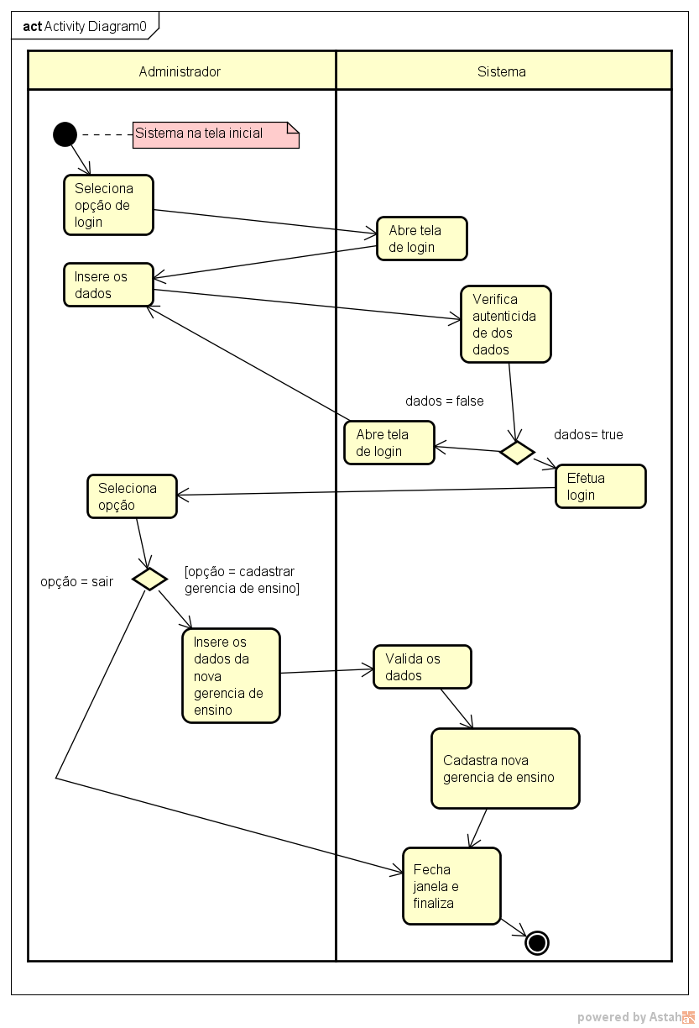

Figura – Diagrama de Atividades – Manter Gerência de Ensino.

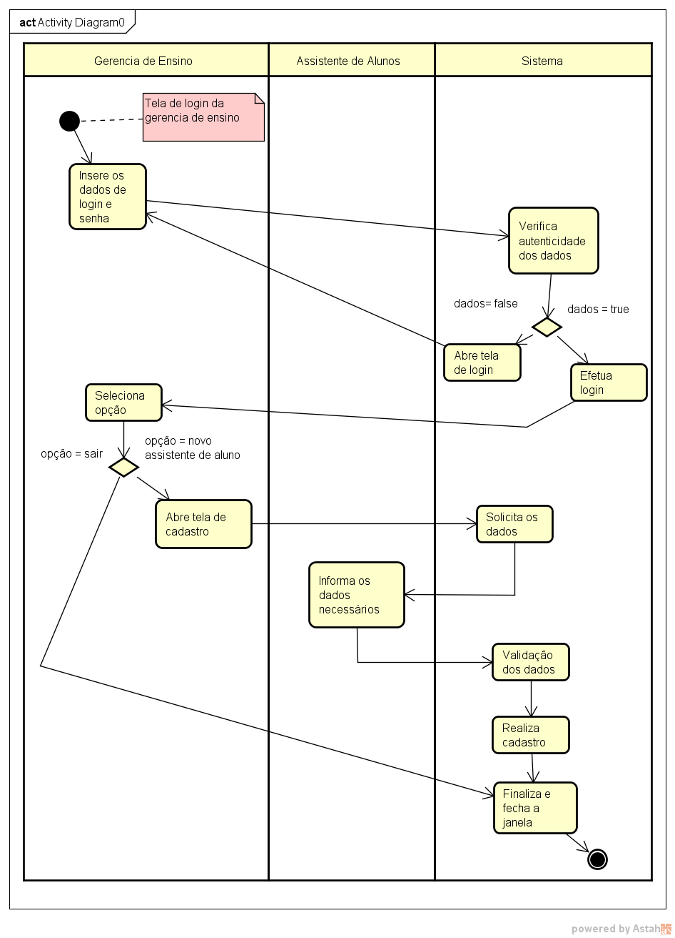

Figura – Diagrama de Atividades – Manter Assistente de Alunos.

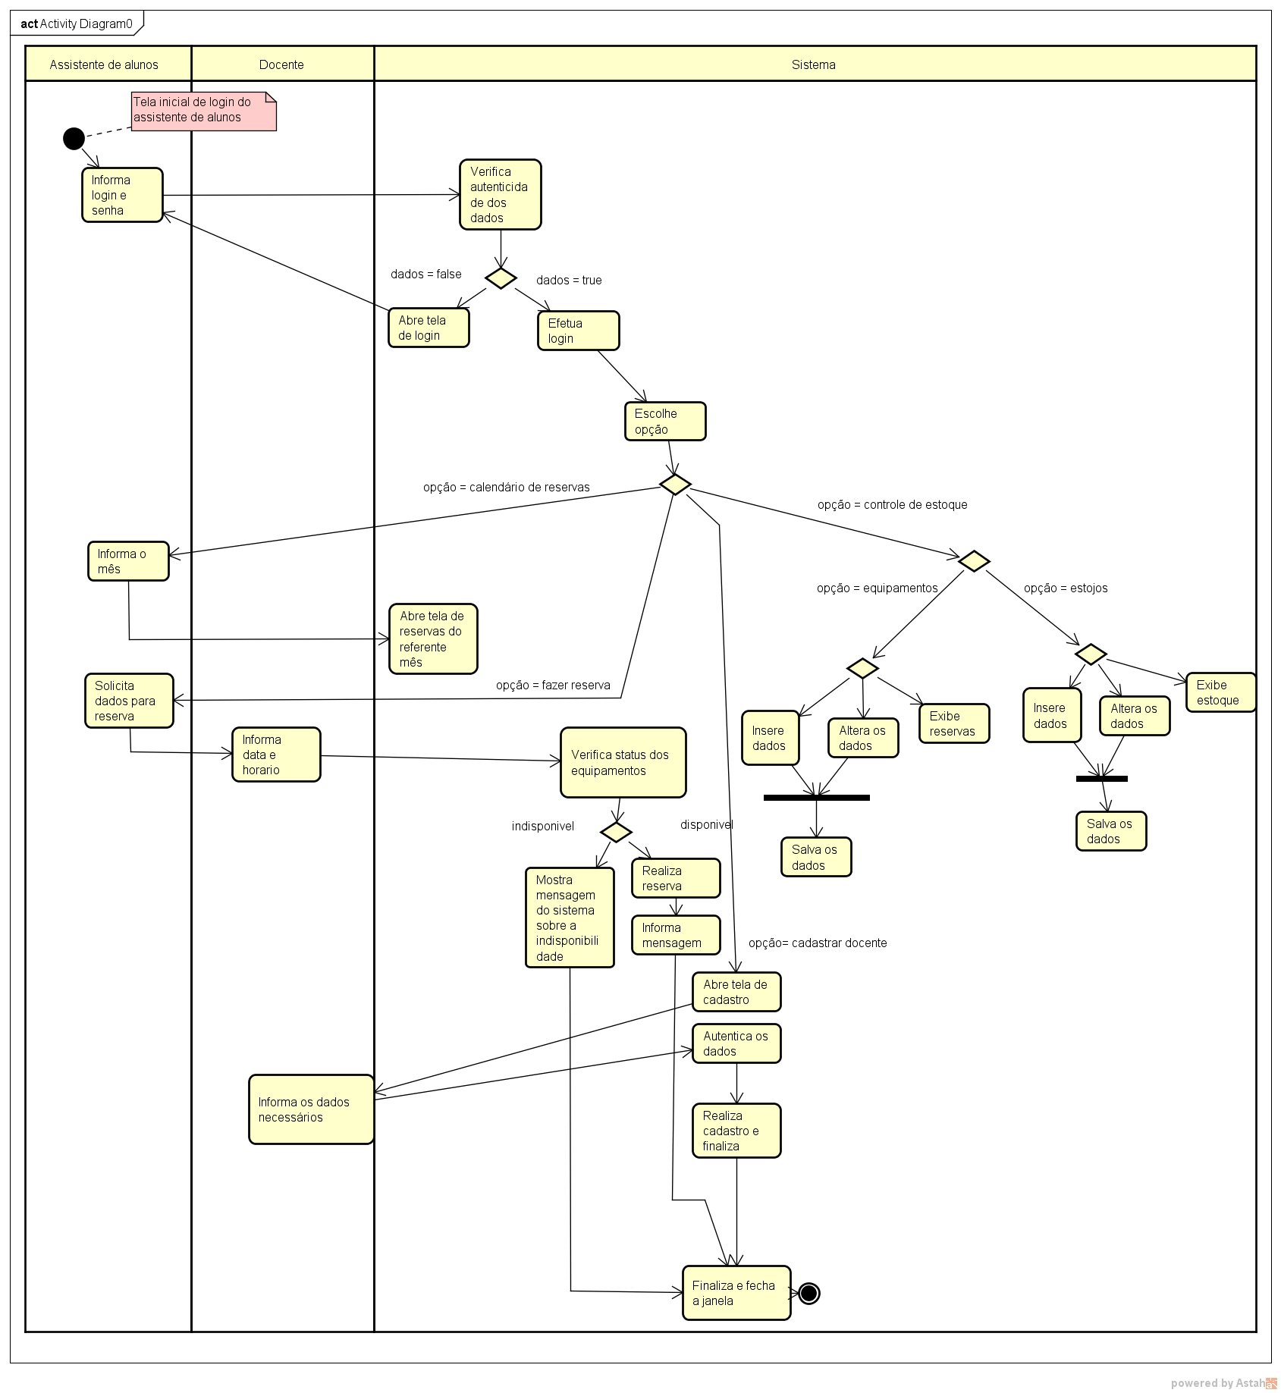

Figura – Diagrama de Atividades – Realizar cadastro de Docente, Cadastrar equipamentos, Gerenciar reserva, Verificar status dos equipamentos, e Controlar estoque.

# Matriz de Relacionamento

## Requisitos Funcionais x Regras de Negócio

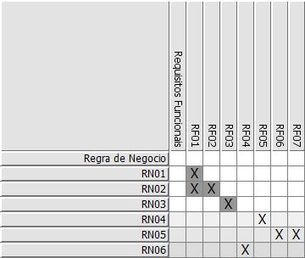

Figura – Matriz Regra de negócio x Requisito Funcionais

## Requisitos Funcionais x Requisitos Funcionais

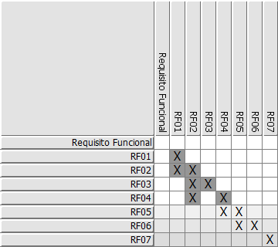

Figura – Matriz de Requisitos Funcionais x Requisitos Funcionais.

# Modelagem

## Diagrama de Classes

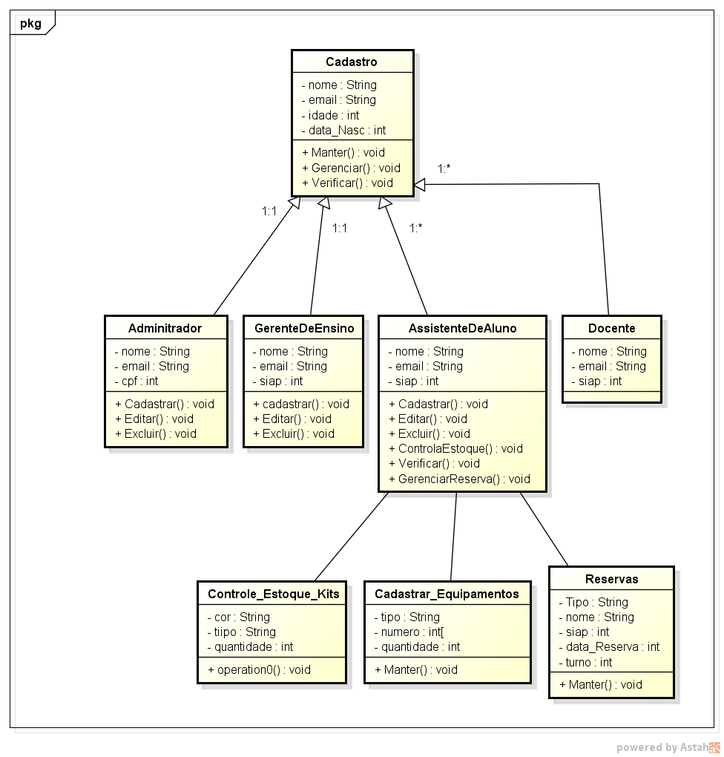

Figura – Diagrama de Classes

## Diagrama de Sequência

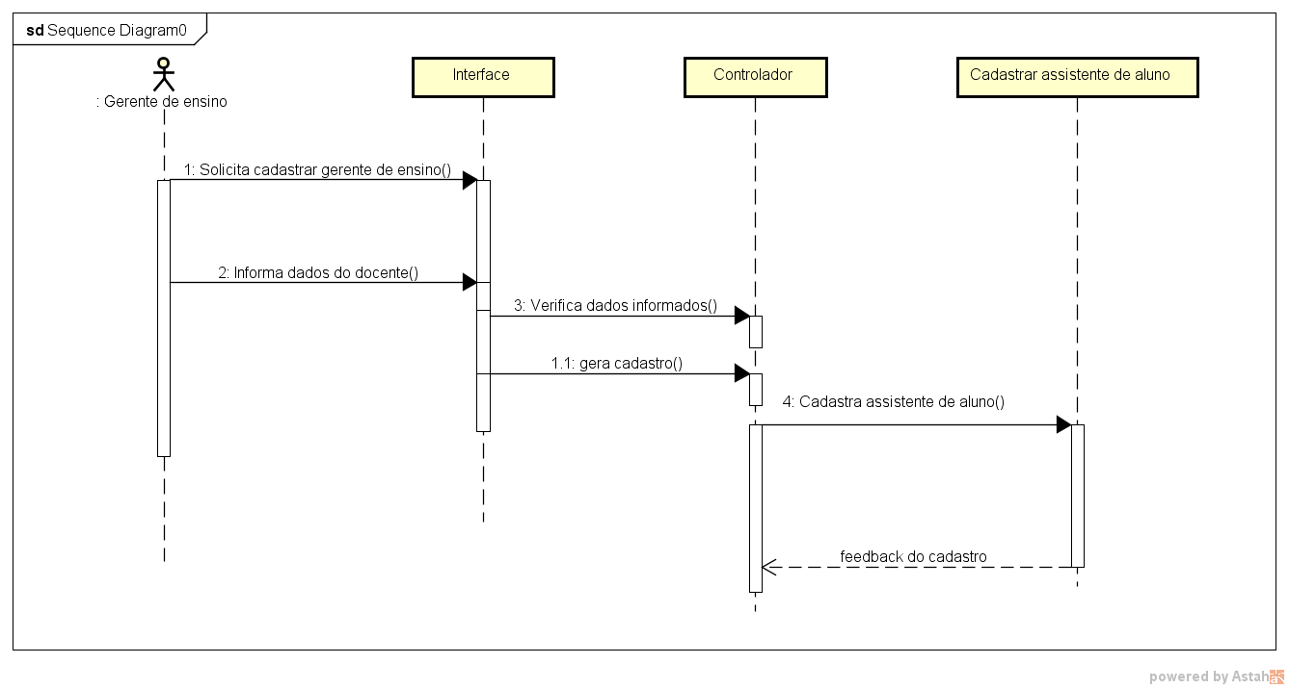

Figura - DS do Método cadastrar Assistente de Alunos

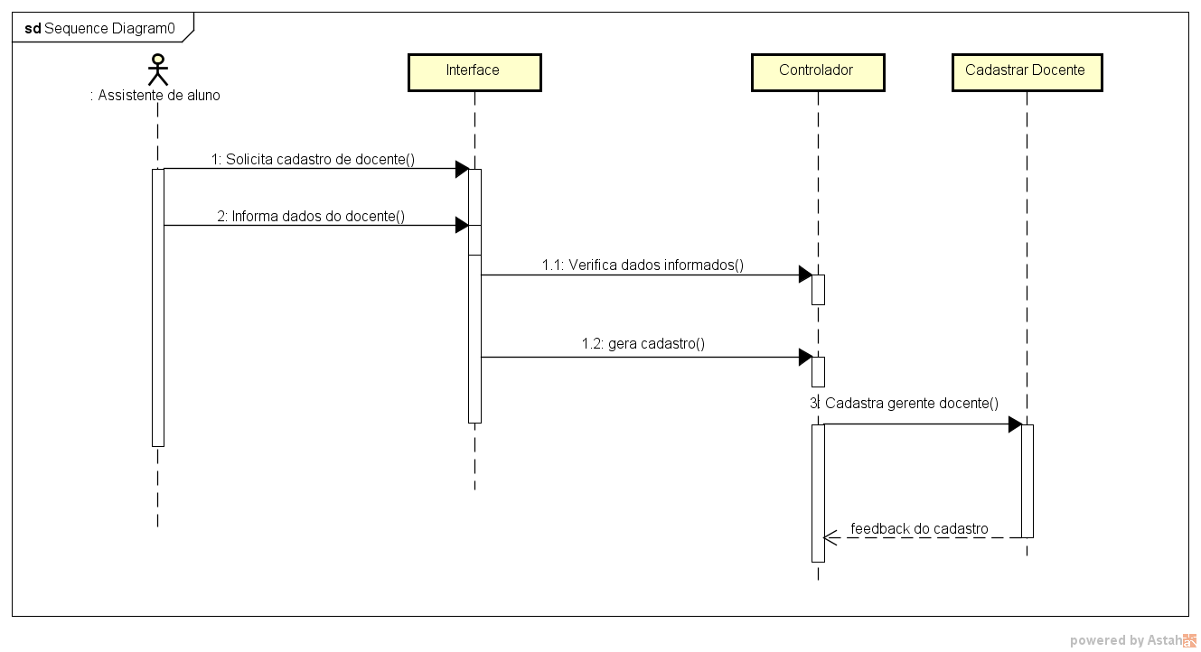

Figura - DS do Método cadastrar Docente

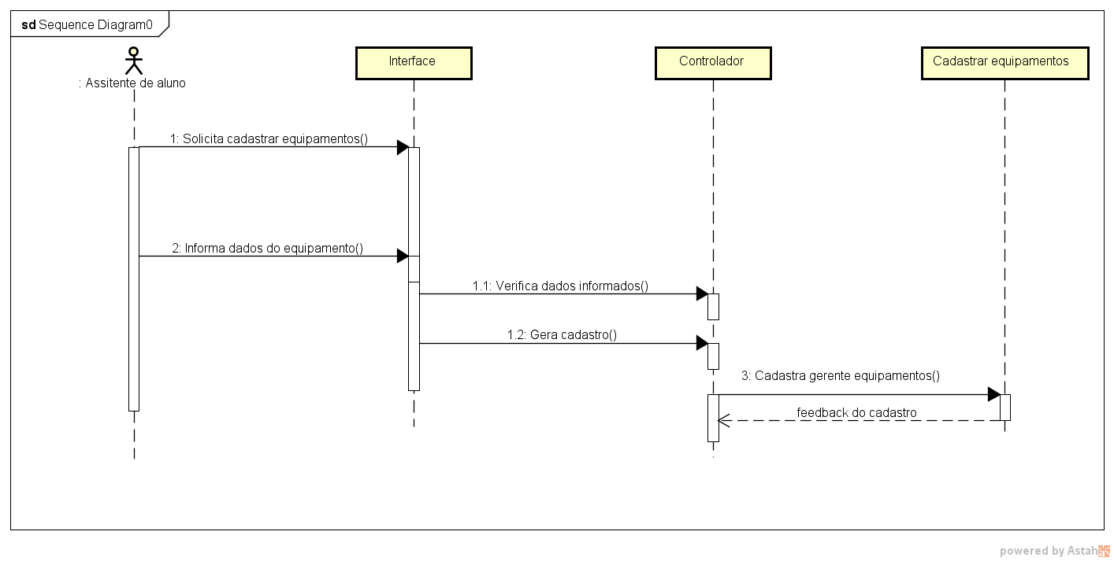

Figura - DS do Método cadastrar equipamentos

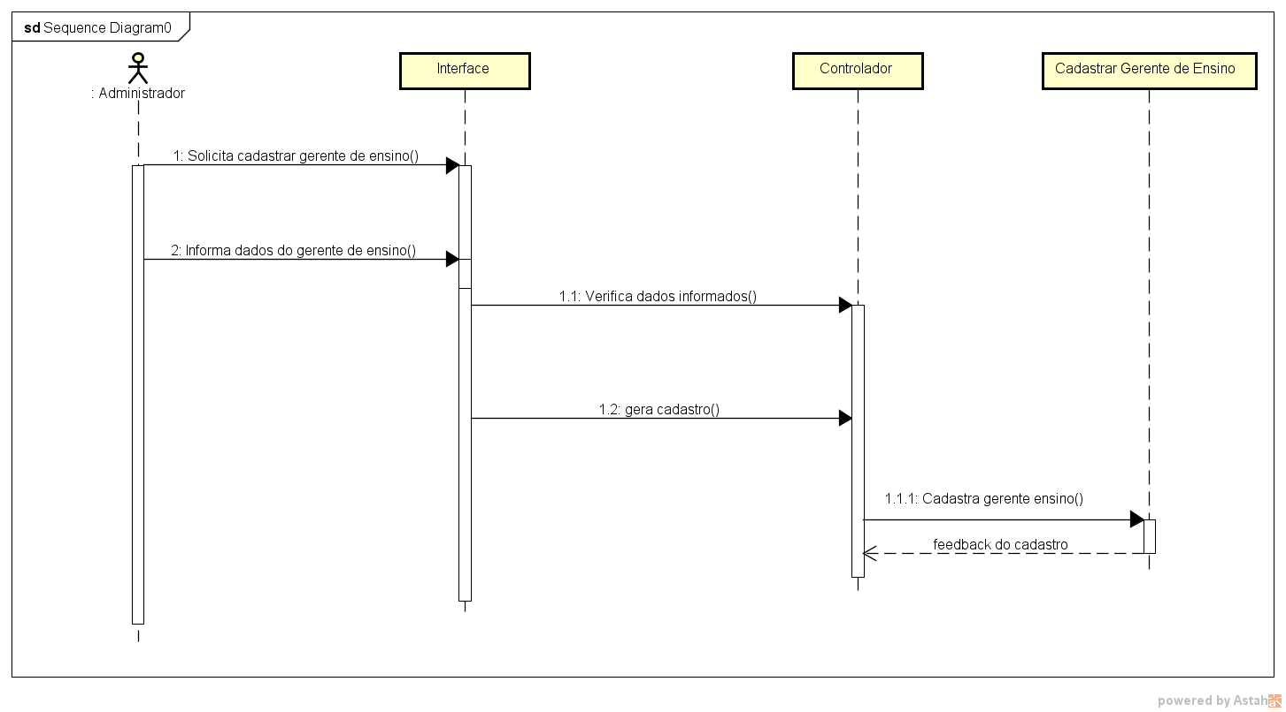

Figura - DS do Método cadastrar gerência de ensino

## Layout da Interface

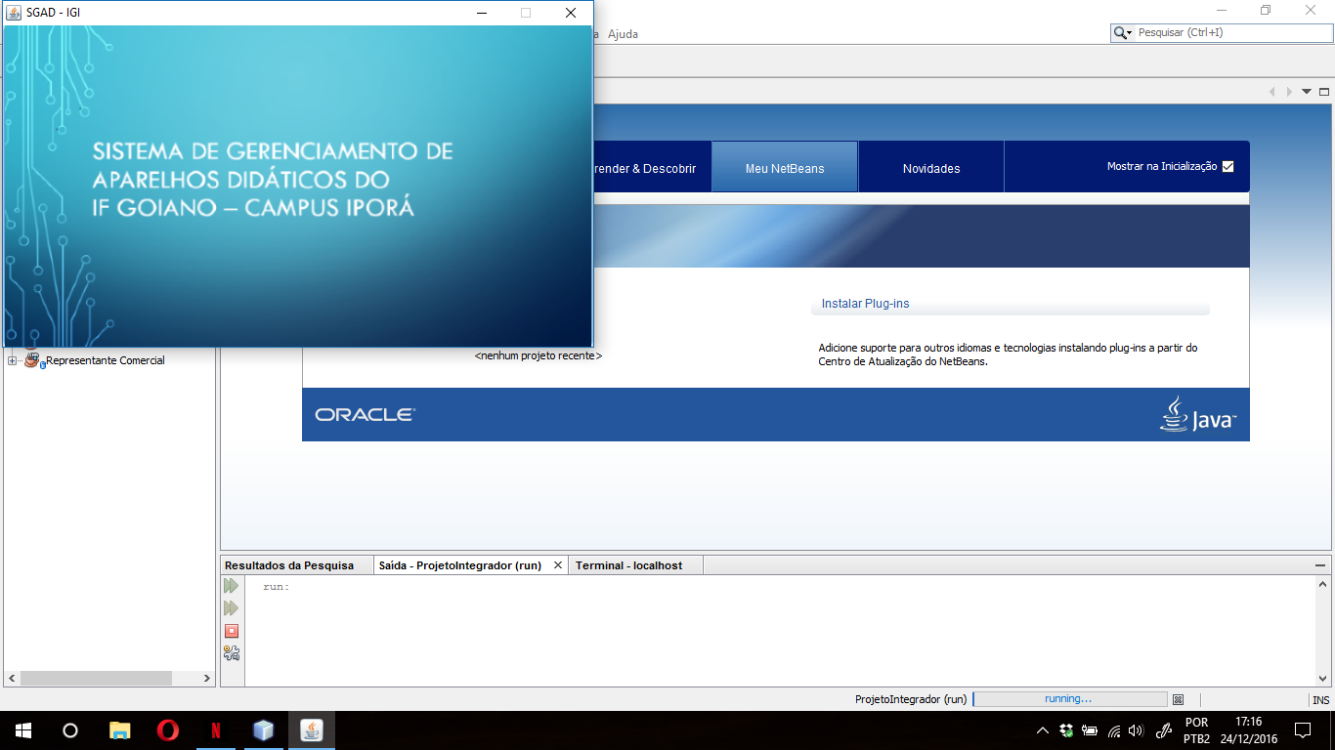

Figura - Interfacepara tela inicial – Sistema geral

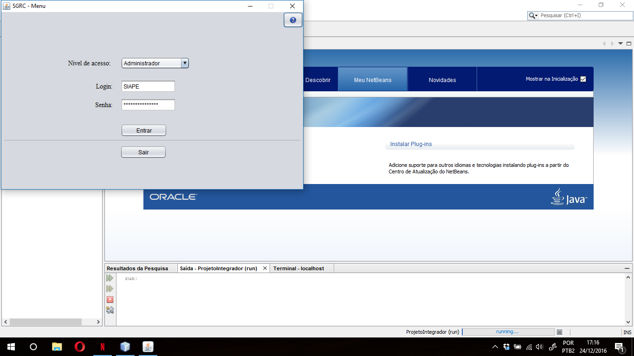

Figura - Interfacepara tela de login

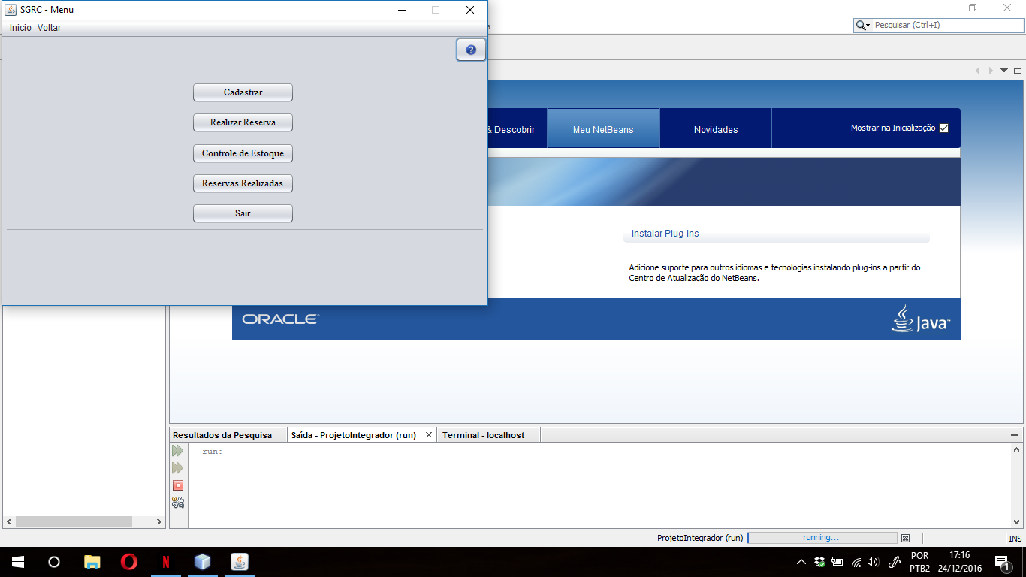

Figura - Interfacepara tela inicial

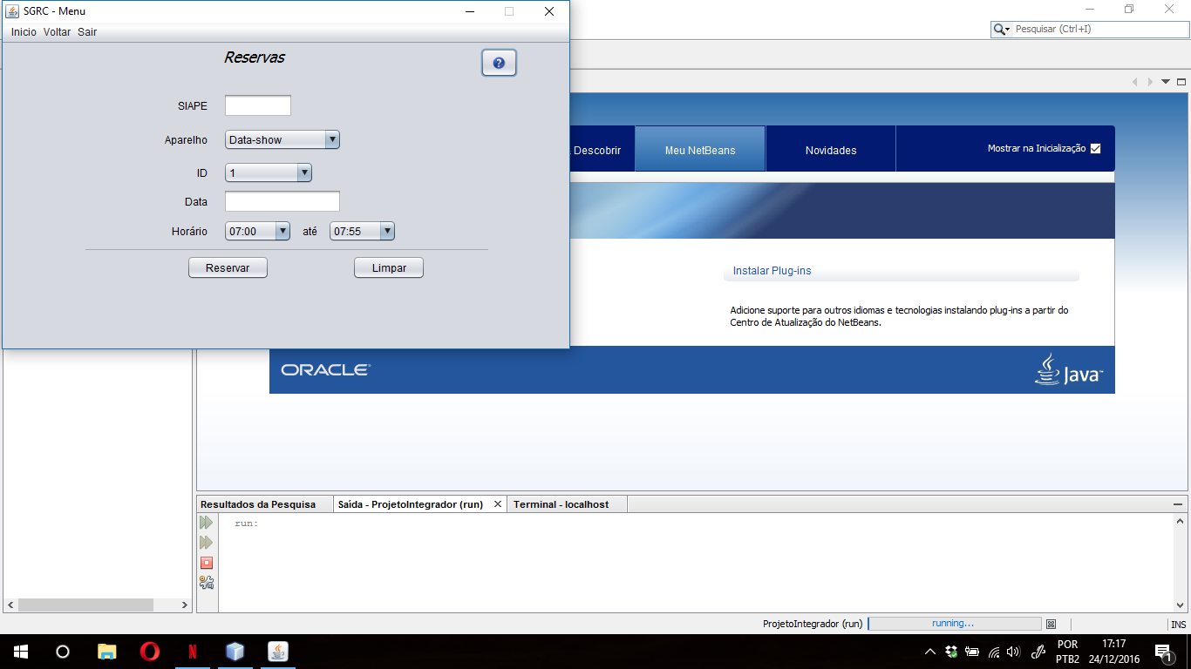

Figura - Interfacepara tela de reservas

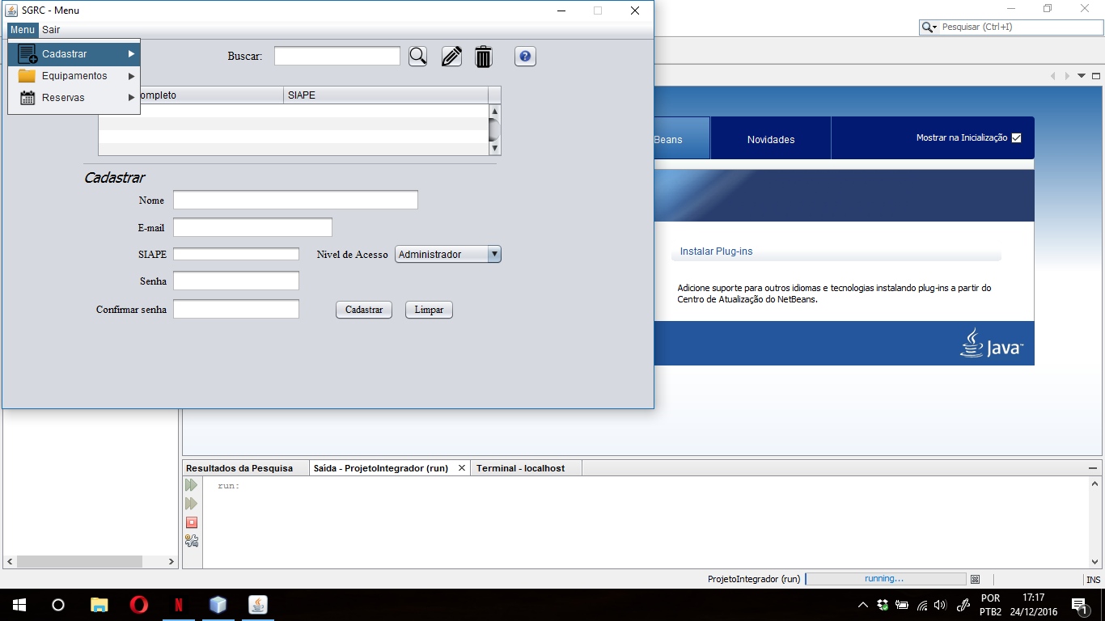

Figura - Interfacepara tela de cadastro

# Testes

## Plano de Testes a partir de Caso de Uso

|  |  |  |  |  |  |
| --- | --- | --- | --- | --- | --- |
| # | Caso de Teste (D) | Caso de Teste (H) | Caso de Teste (I) | Caso de Teste (T) | Resultado Esperado |
| 1 | “30/02/2010” | “00:00” | “AP0H5” | “Lápis” | Dados inválidos |
| 2 | “ ” | “01:00” | “AP08J” | “--------“ | Dados inválidos |
| 3 | “32/01/1996” | “26:00” | “AP00L” | “Plástico” | Dados inválidos |
| 4 | “30/02/2000” | “25:00” | “AP09A” | “Tecido” | Dados inválidos |
| 5 | “01/01/2015” | “08:00” | “AP01” | “Data-show” | Cadastro realizado |
| 6 | “06/03/2012” | “13:50” | “AP03” | “Caixa de som” | Cadastro realizado |
| 7 | “17/02/2016” | “19:00” | “AP04” | “Caixa de som” | Cadastro realizado |

/ 6 Tabela – Plano de teste a partir do caso de uso Gerenciar Reservas

# Conclusão

Conclui-se então com este projeto que o software desenvolvido, poderá ser utilizado no campus Iporá, no setor de assistência de alunos, visando facilitar o andamento das atividades desenvolvidas neste setor, trazendo agilidade para aqueles que buscam o empréstimo dos equipamentos disponíveis, e também no controle de entrada e saída, visto que o assistente de aluno é responsável por esta etapa.

# Referências

— .**Desenvolvimento de projeto físico e projeto lógico**. Disponível em < https://trabsi.wordpress.com/2011/06/02/desenvolvimento-de-projeto-fisico-e-projeto-logico/> Acesso 02 de outubro de 2016 12h 55min.

— .**Meio Filtrante: Projeto Conceitual – O que è , e porque fazê-lo**? Disponível em < http://www.meiofiltrante.com.br/edicoes.asp?id=743&link=ultima&fase=C> Acesso em 02 de outubro de 2016, 20h00min

— .**Phpmyadmin** – Disponível em < http://localhost/phpmyadmin > Acesso em 10 de novembro de 2016, 02h03min

A. Veevers and A. Marshall. A relationship between software coverage metrics and reliability. Software Testing, Veriﬁcation and Reliability, 4:3–8, 1994.

CRAIG, R.D., JASKIEL, S. P. **Systematic Software Testing**,, Boston, Artech House Publishers, 2002.

G. J. Myers. The Art of Software Testing. Wiley, New York, 1979.

J. C. Maldonado. **Critérios Potenciais Usos: Uma Contribuição ao Teste Estrutural de Software**. PhD thesis, DCA/FEE/UNICAMP, Campinas, SP, July 1991.

M. D. Smith and D. J. Robson. **A framework for testing object-oriented programs. Journal of Object-Oriented Programming,** 5(3):45–53, June 1992.

PRESSMAN, R. S., **Software Engineering: A Practitioner’s Approach**, Nova York, NY ,McGraw-Hill, 6th ed, , 2005.

R. Ramakrishnan and J. Gehrke,  **Database Management Systems**, McGrow-Hill, 3ed, 2003.

R. S. Pressman. **Software Engineering** - A Practitioner’s Approach. McGraw-Hill, 4 edition, 1997

ROCHA, A. R. C., MALDONADO, J. C., WEBER, K. C. et al., **Qualidade de software – Teoria e prática**, São Paulo, Prentice Hall, 2001.